附件2
培训付款指南

本次继续教育费用1200元/人，可通过微信（手机银行APP端）或是银行转账的方式支付。
一、手机银行支付
1.可通过微信或手机银行APP端“扫一扫”，识别以下二维码
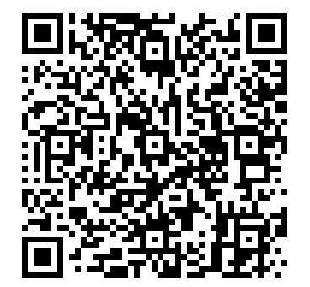
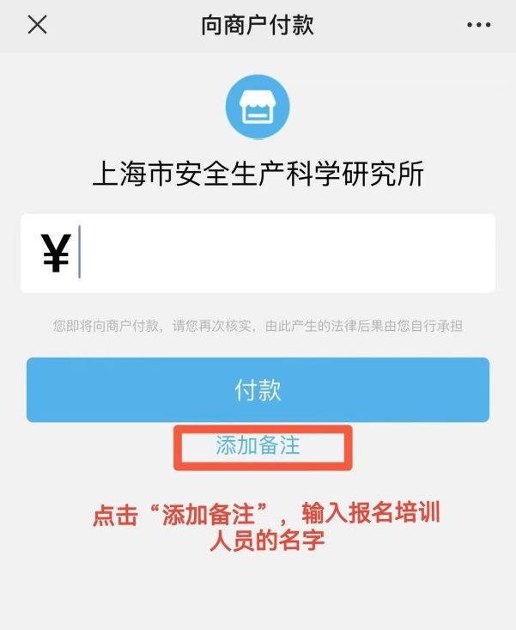
2.点击付款页面中的“添加备注”，输入报名培训人员的姓名添加备注信息。请务必添加备注信息，以便核对相关信息。

3.请将缴费成功的截图和附件1的报名表（word版本）一并发送至邮箱zjzabm2024@163.com，并及时通过邮件查收《2024年度第一期中级注册安全工程师继续教育（其他安全）开班通知》以确认报名情况。
4.培训报名自即日起，截止于2024年3月19日。
二、银行转账
1.通过网上银行将培训费支付到以下账户。
名 称：上海市安全生产科学研究所
纳税人识别号：1231000042500164XQ
地址、电话： 田林路191号 33390331
开户行及账户：建行漕河泾支行 31001613402050014536

2.转账时添加备注信息，请注明报名培训人员的姓名。请务必添加备注信息，以便核对相关信息。
3.请将缴费成功的截图和附件1的报名表（word版本）一并发送至邮箱zjza2022@163.com，并及时通过邮件查收《2024年度第一期中级注册安全工程师继续教育（其他安全）开班通知》以确认报名情况。
4. 培训报名自即日起，截止于2024年3月19日。

